Урок №15

Виды налогов. Государственные доходы и расходы. Государственный бюджет

Предмет: экономика.
Класс: 10.
Дата: 15.12.2011 г.
Учитель: Хаматгалеев Э. Р.

Цель – познакомиться с налоговой системой России, рассмотреть понятие бюджета, структуры доходов и расходов государства.
Тип урока: изучение нового материала.

План урока

- Виды налогов.
- Государственные доходы и расходы.
- Государственный бюджет.

- Вводная беседа.

- Приветствие.
- Контроль численного состава обучающихся на уроке.
- Сообщение темы и цели урока.
- Беседа по вопросам:

- Какие важнейшие экономические функции государства вы можете назвать?
- К какой категории экономических задач государства относится организация денежного обращения?
- С какими внешними эффектами связано функционирование рынка автомобилей?

- Беседа по плану урока.

Хороших налогов не бывает.

Уинстон Черчилль,
премьер-министр Великобритании

Виды налогов

Формирование доходов государства зависит в немалой степени от типа экономической системы в данной стране. Например, в Советском Союзе (являвшемся образцом экономики командного типа) государство получало деньги за счёт изъятия подавляющей части прибыли предприятий государственного сектора экономики и заработков трудившихся там граждан. Кроме того, из-за постоянного дефицита товаров при искусственно заниженных государственных ценах люди не могли купить даже те блага, на которые у них хватало денег. В результате у людей возникали вынужденные сбережения. Эти сбережения принимал на хранение (и под проценты) только один банк – Государственный банк, а точнее – государственные трудовые сберегательные кассы Госбанка СССР (именно на их базе был создан нынешний Сбербанк России). Благодаря этой системе советское государство имело возможность практически бесконтрольно забирать на свои нужды весь прирост сбережений граждан страны.
В экономиках, основанных на частной собственности и рыночных механизмах, источником денежных ресурсов государства служат прежде всего налоги на доходы и имущество граждан и фирм. Такого рода устройство государственных финансов постепенно формируется в последние годы и в России.
Финансы – управление денежными поступлениями и платежами семьи, фирмы, населённого пункта или страны в целом.
И потому знакомство с миром государственных финансов мы начнём с устройства и действия современных налоговых систем, тем более что налоги прямо влияют на жизнь каждого гражданина, чем бы он ни занимался и где бы ни работал.
Принципы и методы налогообложения. Налогообложение – один из древнейших экономических механизмов, родившийся вместе с государством как таковым. Без налогообложения государство вообще существовать не может, хотя в некоторых случаях может обойтись без собственной армии и даже национальной валюты.
Налогообложение – определённый законодательством страны механизм изъятия части доходов граждан и фирм в пользу государства для оплаты расходов федеральных и местных органов власти.
В определении понятия «налогообложение» есть два момента, на которые стоит обратить внимание.
Во-первых, изъятие части доходов может быть осуществлено различными способами и выбор наилучшего способа – одна из сложнейших экономических проблем, которую каждой стране приходится решать самостоятельно.
Во-вторых, размер налогообложения зависит от того, какие задачи общество возлагает на государство. Чем серьёзнее эти задачи, тем больше средств нужно государству для их решения и тем тяжелее будет в стране налоговое бремя. Именно под углом этих двух проблем мы и попытаемся рассмотреть механизмы налогообложения и масштаб налоговых изъятий.
Механизмы налогообложения. Механизм сбора налогов совершенствовался человечеством тысячелетиями. И всё же, если проанализировать систему налогов, действовавших в Римской империи (о них рассказывается в исторической вставке), то мы обнаружим там зачатки тех же принципов налогообложения, что используются и в конце XX в. – начале XXI в.
Например, уже римляне пользовались прямыми и косвенными налогами. Когда мы говорим о прямом налоге, то имеем в виду сбор в пользу государства, взимаемый с каждого гражданина или хозяйственной организации. Размер этого сбора может зависеть от различных факторов, но чаще всего он устанавливается в зависимости от размера доходов или стоимости имущества.

Страницы экономической истории человечества

Эти нелюбимые, эти неизбежные налоги. Налоги издавна стали любимым полем для проявления изобретательности правителей всех стран и народов. Например, в историю России навсегда вошла история о том, как Пётр I ввёл налог на… бороды, чтобы, «ударяя по карману», приучить своих подданных ежедневно бриться.
Родившись из натуральных сборов, налоги расцвели пышным цветом после распространения денежной системы.
Изучая древние налоговые системы, можно ишь поражаться тому, как люди вообще ухитрялись выживать и даже богатеть при том изобилии налогов, которое обрушивали на них власть предержащие.
Например, в Римской империи с граждан взимались следующие виды налогов и сборов:
- Сбор на содержание надзора за рынком.
- Портовые пошлины при погрузке и выгрузке.
- Дорожная пошлина.
- Налог за закрепление сделки (налог с продаж).
- За ярлык для ослов.
- Налог на наследство.
- За обмен и размер денег.
- Сбор при уплате налога за выписку квитанции и прикладывание печати.
- Сбор со скота.
- Налог на владение рабами.
- Налог в продовольственный фонд столицы.
- Земельный налог.
- Специальный налог на огороды.
- Налог на вино.
- Налог на пшеницу.
- Налог на огурцы.
- Сбор с квартирной платы.
- Сбор с рыботорговцев.
- Сбор с ломовиков.
- Сбор с банщиков.
- Сбор с проституток.
- Подушная подать.
- Налог на доход от фиников.
- Налог на доход с земли под постройкой.
- Сбор на воздвижение статуй.
- Сбор на содержание неимущих.
- Квартирный налог.
- Пошлины с вина.
- Сбор на содержание бань.
- Сбор на содержание именитых гостей.
- Сбор на содержание речной стражи.
- Сбор на содержание тюрьмы для недоимщиков.
- Сбор на содержание гарнизона.
- Сбор на содержание сторожевых вышек.
- Сбор на золотой венок в качестве выражения верноподданнических чувств представителю высшей власти.
- Сбор на жалованье полиции.
- Сбор на содержание и ремонт плотин.
- Сбор на содержание сборщиков налогов.
- Сбор на канцелярские принадлежности для правительственных учреждений.
- Сбор на устройство зрелищ.
- Сбор на содержание начальника района.
- Сбор на благотворительность.
- Налог на торговый оборот.
- Налог на мыло.
- Пошлины ввозные и вывозные.
- Пошлины на пропуска в ворота.
И это не всё.
Римляне платили ещё 167 других видов налогов. Если вспомнить старое утверждение «Что облагается налогом, то убывает», то, может быть, именно в таком обложении налогами и крылась одна из основных причин гибели Римской империи?
К современному пониманию механизма налогообложения человечество пришло далеко не сразу.
Вначале преобладала идея дара – гражданин делал подарок властелину в благодарность за защиту от врагов. Затем её сменила идея смиренной просьбы правительства к народу о поддержке ради решения общих задач нации. Эта идея плавно переросла в представление о необходимости помощи граждан своему правительству денежными средствами.
Четвёртой ступенькой восхождения к современным налогам стала идея о жертвах, приносимых гражданами в интересах государства.
Пятый шаг – теория о долге гражданина перед государством.
Шестой уровень развития идеи налогообложения – убеждённость в праве государства принудительно изымать деньги у граждан ради общего блага страны.
И, наконец, на седьмой ступеньке налогового процесса родилось представление о возможности и необходимости изымать у граждан строго определённую долю их доходов, причём независимо от воли налогоплательщиков.
Особенно долго человечество искало способы взимания налогов, а точнее – ту основу, ту базу, исходя из которой можно определять размер налоговых платежей для граждан и фирм. Пример римской системы налогообложения – один из полюсов таких поисков.
Другой полюс – теория, разработанная в XIX в. американским экономистом Г. Джорджем и гласящая, что для процветания нации надо отменить все виды налогов, кроме налога на землю.
Самое любопытное, что за столетие, прошедшее с момента рождения этой теории, было собрано немало доказательств её разумности, и всё же ни одна страна не решилась принять её на вооружение полностью.
Поиск идеальной системы налогообложения продолжается, и, наверное, он будет бесконечен, поскольку налоги должны приноравливаться и к особенностям страны, и к обычаям её граждан, и к стадии экономического развития, на которой эта страна находится.

Примером прямого налога может служить подушная подать, то есть налог, взимавшийся с каждой «живой души». Это предок нынешнего подоходного налога, который обязаны платить все граждане.
Наряду с прямыми налогами в практику издревле вошли косвенные налоги.
Косвенный налог – налоговый платёж, который вносится гражданином не прямо в государственную казну, а сначала накапливается у продавцов определённых товаров, которые затем и перечисляют собравшиеся у них суммы налогов государству.
Косвенный налог предполагает изъятие средств у граждан и фирм по иному принципу. Такого рода сбор в пользу государства берётся с граждан или хозяйственных организаций только при осуществлении ими определённых действий.
Скажем, римские пошлины с вина – это косвенный налог, поскольку платить его должны были не все граждане Рима, а только те, кто вёл торговлю вином. В ту же категорию попадает сбор за обмен и размен денег – его взимали лишь с тех, кому нужно было выполнить такие операции с денежными знаками. В нынешней российской действительности косвенными налогами являются акцизы на отдельные виды товаров (в частности, табачные, ювелирные и винно-водочные изделия) или налоги на продажу жилья.
Акциз – налог, взимаемый с покупателя при приобретении некоторых видов товаров и устанавливаемый обычно в процентах к цене этого товара.
Акцизные налоги широко распространены во всём мире и нередко составляют немалую часть той конечной цены, которую уплачивает за товар покупатель. На рис. 15-1 показано, какая доля цен, уплачиваемых немецкими покупателями за различные товары, прямиком уходила в бюджет Республики Германии.

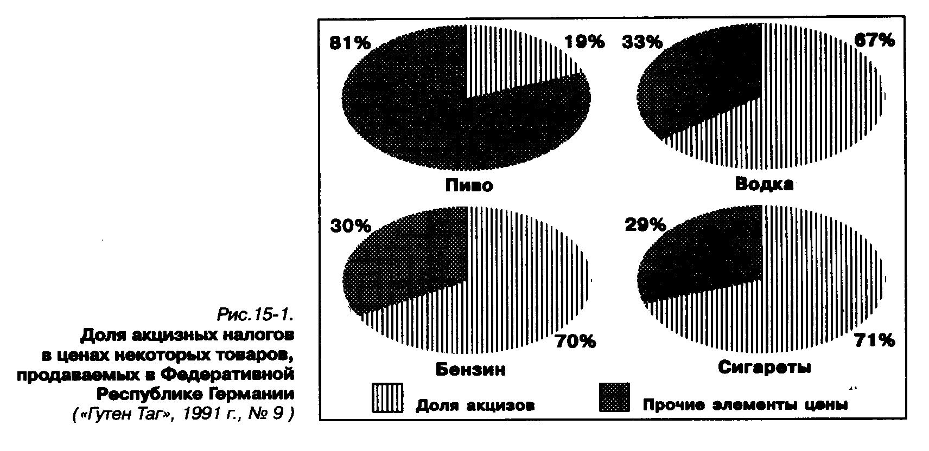

Да и в России ставки акцизов достаточно высоки. Скажем, доля акциза в 1995 г. составляла в цене отдельных товаров:
- пищевого этилового спирта – 90%;
- шампанского – 45%;
- натурального вина – 30%;
- табачных изделий – 20%;
- ювелирных изделий – 30%;
- автомобильного бензина – 20%;
- легковых автомобилей – 5%.
Использование акцизных налогов (особенно когда оно сочетается с разумной экономической политикой в других сферах) позволяет укрепить бюджет и дать стране средства для развития. Именно так, например, укрепил бюджет России на пороге XX в. выдающийся государственный деятель премьер-министр граф Сергей Юльевич Витте.
Современные налоговые механизмы крайне разнообразны (только в России используется примерно 40 различных налогов, основные из которых показаны на рис. 15-2) и регулируются специальными законами.

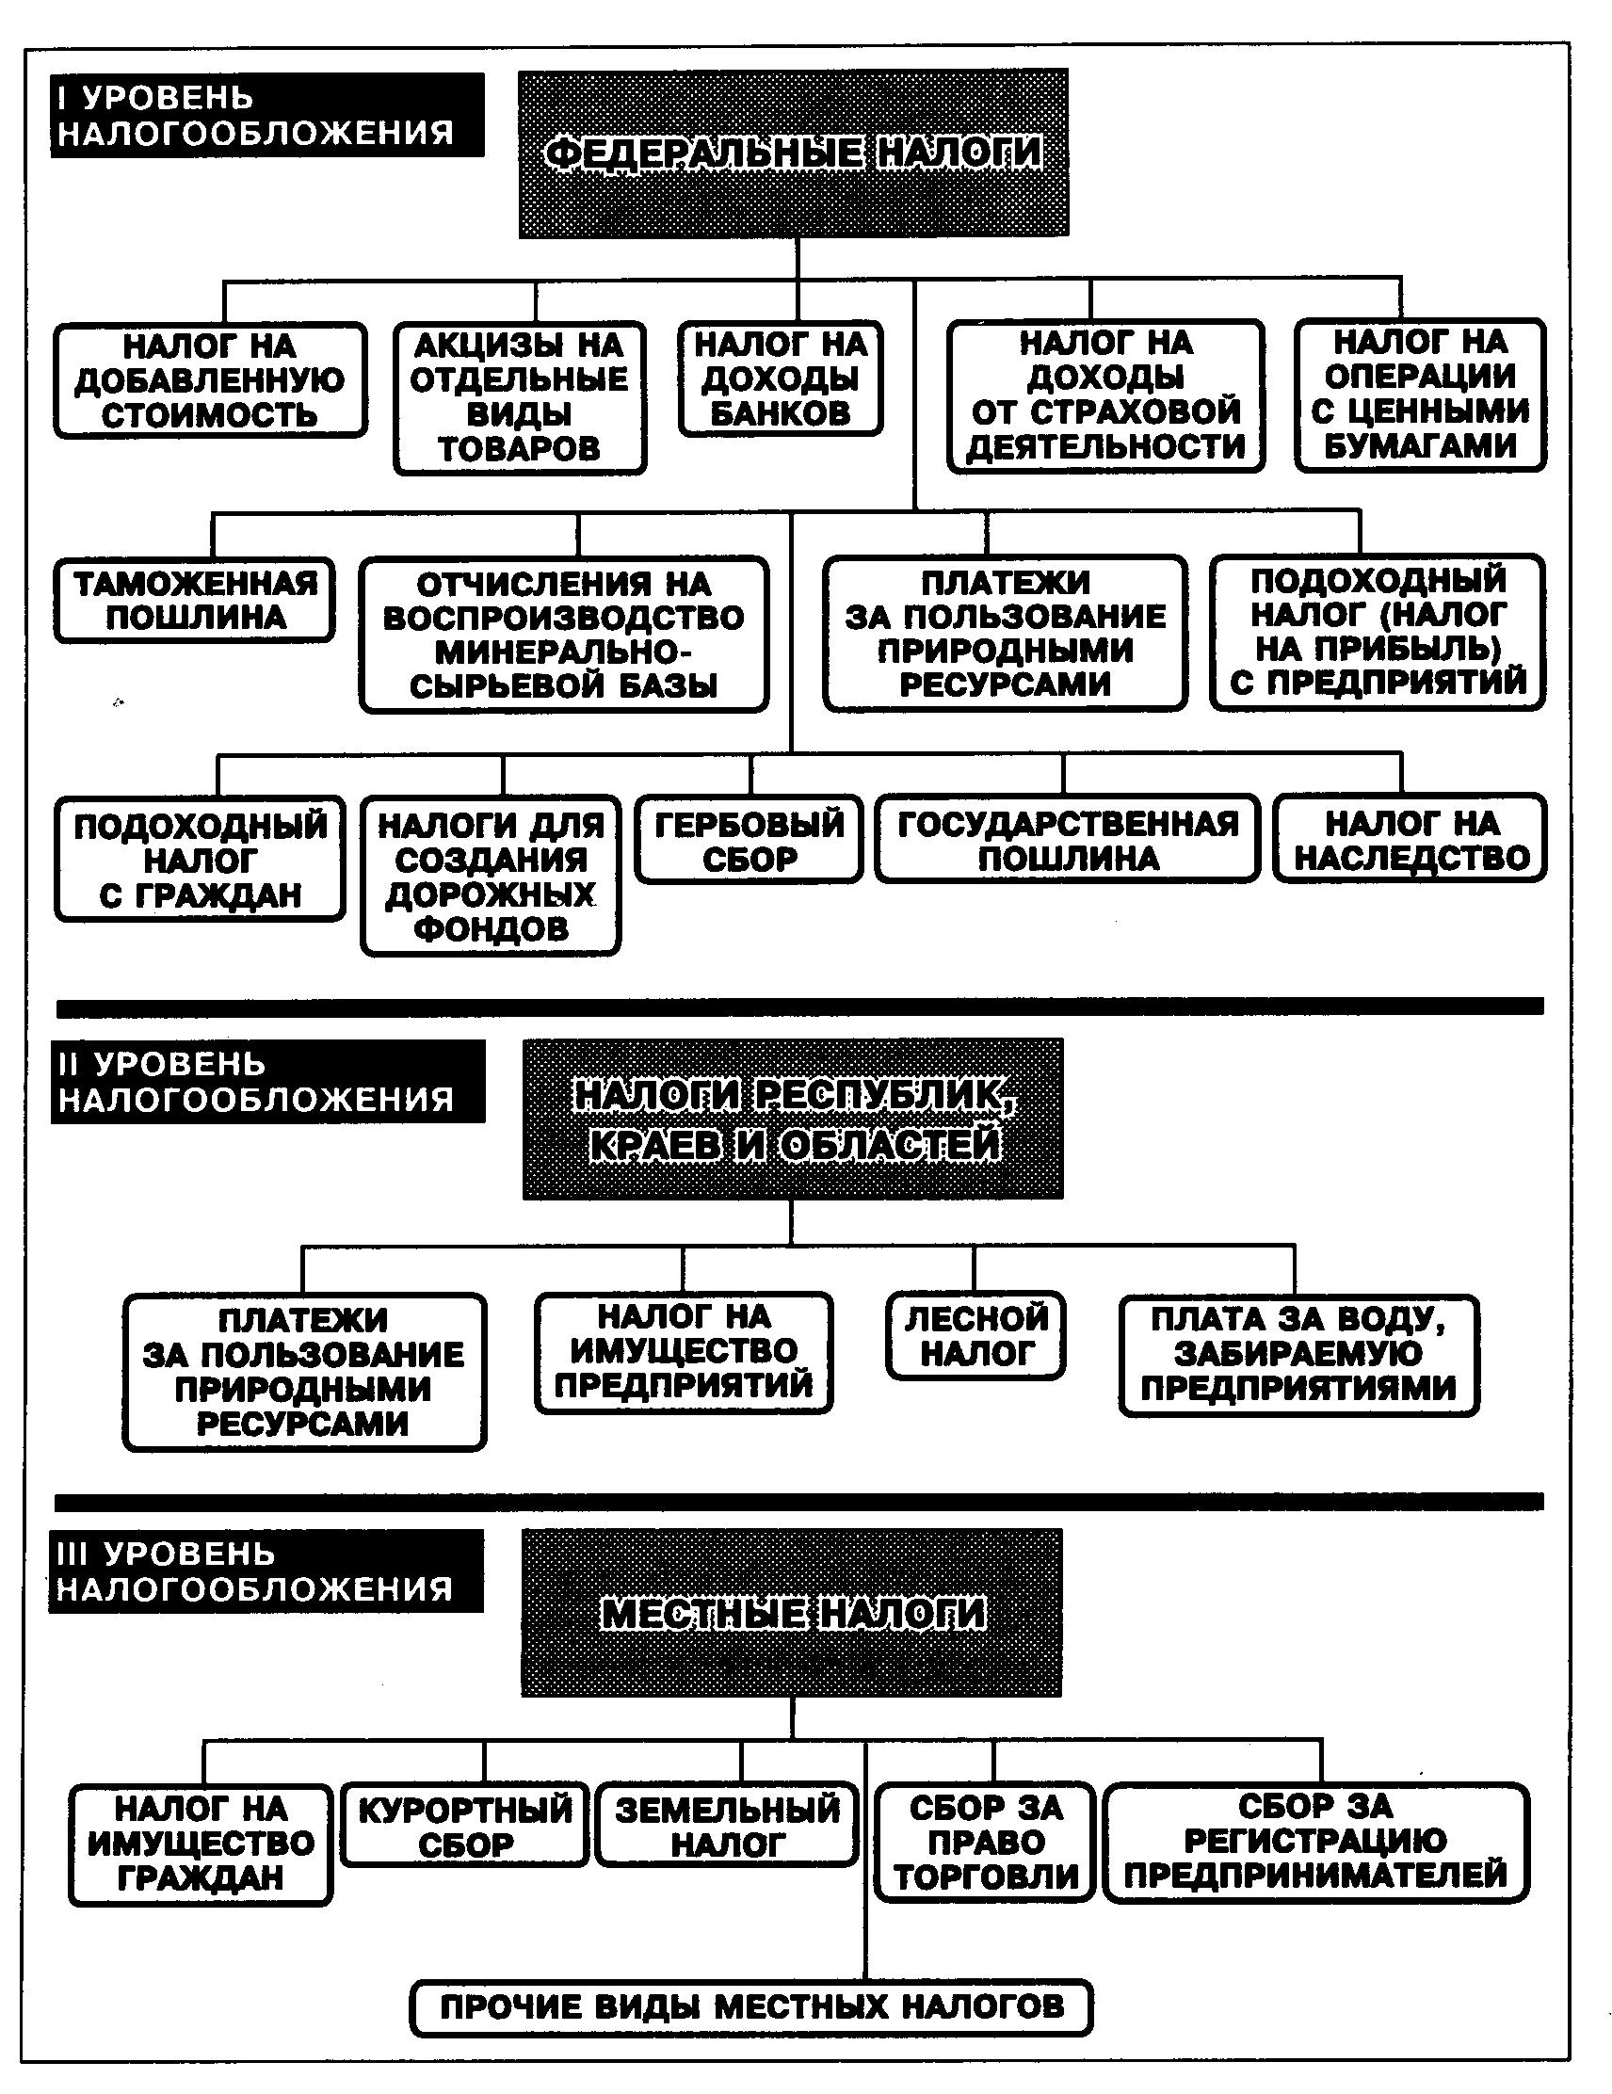
Рис. 15-2. Структура налоговой системы России

При изучении рис. 15-2 стоит обратить внимание на ещё одну особенность устройства налоговой системы. Некоторые из налогов являются целевыми, то есть привязаны к конкретному направлению государственных расходов.
В России целевыми налогами являются, например, отчисления на воспроизводство минерально-сырьевой базы и налог для создания дорожных фондов. Первый из них призван дать средства для финансирования работы геологов и буровиков, отыскивающих и готовящих к промышленному использованию новые месторождения полезных ископаемых взамен уже исчерпанных. Второй же (его ещё называют просто дорожным налогом) собирается для финансирования ремонта и строительства дорог. Некоторые налоги по своей экономической природе вообще напоминают цены. К этой категории особенно близка государственная пошлина.
Пошлина – плата, взимаемая государством с граждан и хозяйственных организаций за оказание им определённого вида услуг.
Например, государство берёт с россиян пошлину за:
- оформление свидетельств о браке и рождении детей;
- выполнение процедуры расторжения брака;
- подтверждение права на получение наследства;
- принятие жалобы к рассмотрению в суде;
- выдачу разрешения на ввоз товаров зарубежного производства в страну (а иногда – и за разрешение на вывоз товаров отечественного производства за рубеж).
Практически эти пошлины оплачивают те услуги, которые государственные службы оказывают обращающимся к ним гражданам, а само государство действует как один из продавцов услуг на рынке.
Масштаб налоговых изъятий. Хотя система налогообложения имеет древние корни и опыт человечества в этой сфере огромен, по сей день не утихают споры о том, как лучше устроить налоговую систему и каковы должны быть уровни ставок налогообложения.
С одной стороны, чем большую долю доходов граждан и фирм государство концентрирует в своих руках, тем лучше оно может помочь социально не защищённым группам граждан, активнее поддержать развитие в стране образования, здравоохранения и науки.
С другой стороны, имеющийся мировой опыт показывает, что, чем слабее налоговый гнёт на экономику, тем быстрее она развивается. Это отчётливо видно на рис. 15-3, иллюстрирующем связь между размерами налогов и темпами экономического роста.

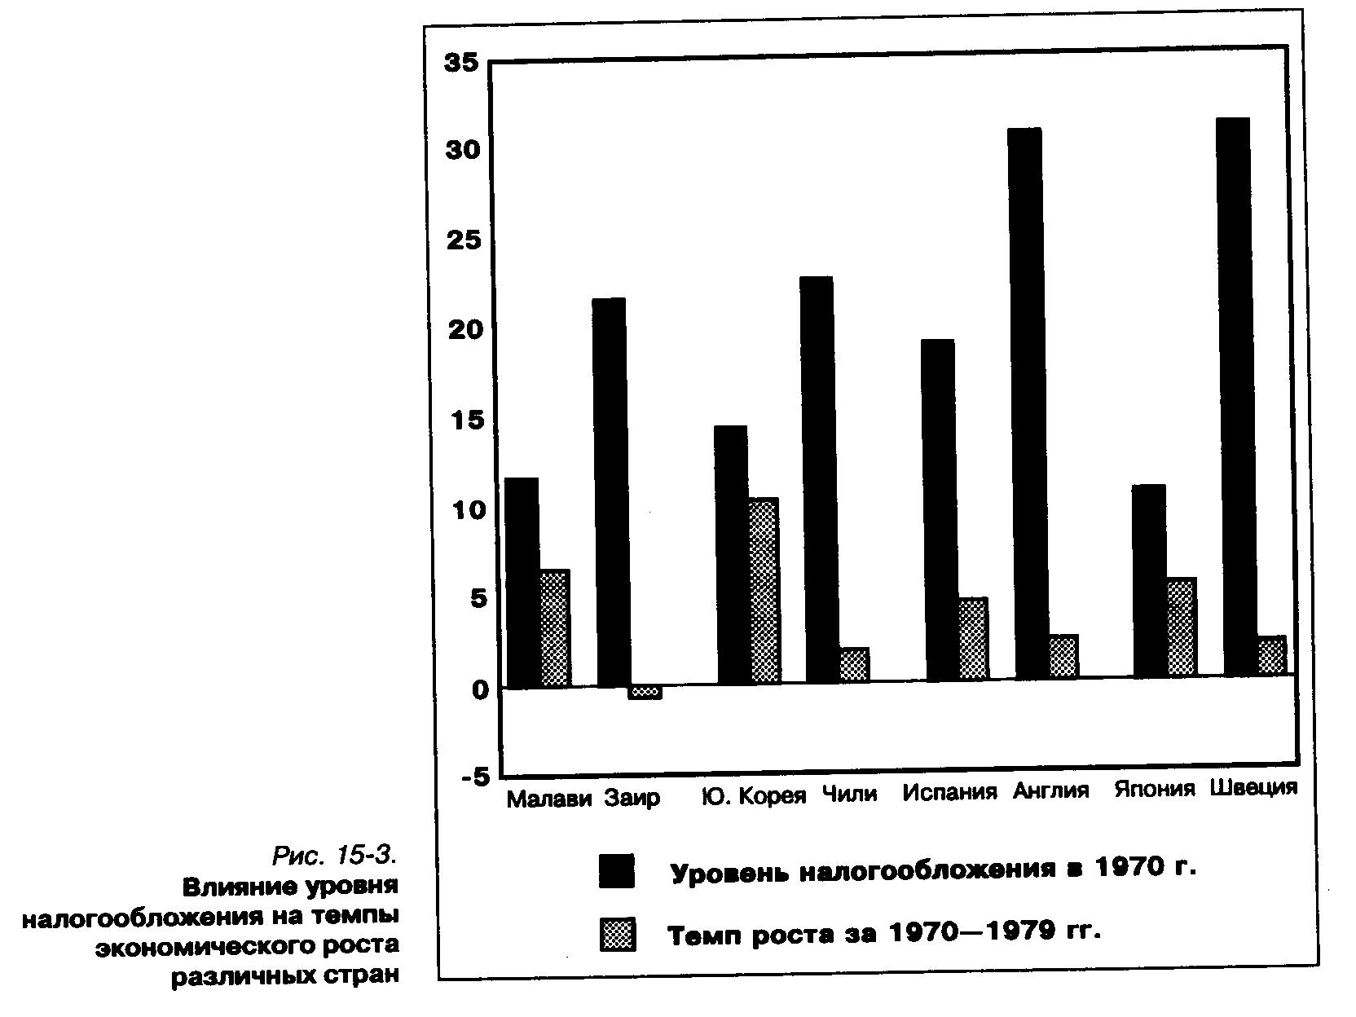

На этом рисунке все страны сгруппированы попарно, исходя из равенства абсолютных уровней доходов на душу населения. Это позволяет исключить влияние на наш анализ различий в абсолютных уровнях экономического развития: в каждой из пар он был в 1979 г. примерно одинаков.
Для каждой страны левый (тёмный) столбик показывает отношение общей суммы налогов к стоимости товаров и услуг, произведённых страной за год. Очевидно, что, чем выше налог, тем выше и это отношение. Правый же (светлый) столбик показывает среднегодовой темп роста производства товаров и услуг в каждой из стран за период 1970-1979 гг.
На рисунке видно, что страны, имевшие в 1970 г. более высокие уровни налогообложения, развивались в последующем десятилетии куда более низкими темпами, чем страны с умеренными размерами налогообложения. Ни для одной из пар стран эта закономерность не нарушилась.
Например, в 1970 г. в Швеции отношение суммы налогов к стоимости годового производства товаров и услуг составляло почти 31%, а в Японии – только 10,6%. Не случайно японская экономика ежегодно увеличивала производство товаров на 5,2%, тогда как экономика Швеции росла в 2,6 раза медленнее – с темпом менее 2% в год.
Проблема уровней налогообложения чрезвычайно остра и для России. Нет года, чтобы на заседаниях законодательных и исполнительных органов власти не возникало острейших споров о том, как изменять налоги и способы их сбора. Споры идут прежде всего об общем уровне налогообложения.
Многие российские предприниматели, экономисты, политики считают, что уровень налогообложения в нашей стране чрезмерно высок и это убивает стимулы к труду и предпринимательской деятельности. Действительно, сейчас в нашей стране отношение налогов к сумме годового производства товаров и услуг составляет около 40%. Это довольно много по международным меркам, хотя и не является мировым рекордом: например, сейчас в Дании аналогичный показатель составляет 49%, а в Швеции – 50%.
Критике подвергаются и ставки конкретных налогов, например, налога на добавленную стоимость, пошлин на ввозимое в Россию продовольствие, акцизов на алкогольные напитки, специального налога на поддержку сельского хозяйства и т. д.
За каждой из таких дискуссий – противоречивые интересы различных групп общества.
Например, представители аграрного сектора постоянно требуют увеличения пошлин на ввозимое в Россию продовольствие. Взимание таких пошлин делает импортные продукты питания более дорогими, а значит, спрос на них и доходы фирм-импортёров падают. Это, естественно, облегчает сбыт продовольствия отечественного производства.
Но против таких повышенных пошлин столь же резко выступают мэры Москвы и Санкт-Петербурга. Их заботит продовольственное снабжение этих огромных городов, и они хорошо помнят, как всегда трудно было решать эту задачу только с помощью отечественных производителей. Кроме того, в Москве и Санкт-Петербурге сосредоточено огромное количество фирм – импортёров продовольствия. Если эти фирмы могут успешно вести свои дела, то с них можно будет взять большие местные налоги, которые идут прямиком в городской бюджет.
Таким образом, система налогов всегда формируется как компромисс между интересами различных групп общества, а также между интересами страны в целом и её отдельных регионов.
Именно поэтому не существует однозначных правил построения налоговых систем, хотя экономической науке известно немало проверенных вековой практикой принципов налоговой политики. Но каждая страна использует эти принципы по-своему, в зависимости от стоящих перед нею задач.
Так гласит закон. Порядок установления и применения налогов в России определяется Законом «Об основах налоговой системы в Российской Федерации», принятым в декабре 1991 г.
Этот Закон устанавливает, что:
- налоги, сборы и пошлины всех видов вводятся и изменяются только органами государственной власти;
- законы, изменяющие размеры налоговых платежей, обратной силы не имеют (при снижении ставки налога нельзя требовать возврата части денег, уплаченных по прежней ставке обложения в прошлом году);
- все граждане и организации должны обязательно зарегистрироваться в органах Государственной налоговой службы России;
- налогами облагаются доходы, имущество и отдельные виды деятельности, передача имущества и другие операции, в результате которых их участники получают выгоду;
- налог может взиматься только один раз за определённый период налогообложения (обычно за год);
- налогоплательщик обязан вести документы, позволяющие определять правильность уплаты им налогов;
- в России взимаются федеральные налоги, налоги республик, краёв и автономных образований в составе Российской Федерации, а также местные налоги.

Типы налогов. Большинство налогов можно отнести к одной из групп: прогрессивные, пропорциональные и регрессивные. Прогрессивный налог означает, что с высоких доходов взимается больший процент, чем с низких. Пропорциональный налог забирает одинаковый процент со всех доходов, независимо от их размера. Регрессивный налог означает в итоге взимание более высокого процента с низких доходов и меньшего процента с высоких доходов. Примером такого вида налогов является налог с продаж (при розничной торговле), существующий в США. Налог на добавленную стоимость также можно считать регрессивным, хотя в России правительство попыталось свести его к минимуму, установив низкие ставки на продукты питания и другие товары первой необходимости.
При сравнении разных видов налогов возникает вопрос справедливости. Немногие скажу, что регрессивный налог справедлив. Сторонники принципа «уплаты по возможностям» скорее всего поддержат прогрессивный налог и, возможно, пропорциональный. Однако у пропорционального налога может оказаться действие регрессивного. Ведь если, к примеру, высоко оплачиваемого банковского служащего и низкооплачиваемую няню попросить заплатить по десять процентов от их доходов, то для няни, считающей каждый рубль, это будет гораздо большей суммой.
Поэтому экономисты часто выделяют дискреционный доход в качестве основы налогообложения, то есть часть чистого дохода потребителей, остающаяся после покупки товаров первой необходимости. Очевидно, что больше страдает тот, у кого нет никакого дискреционного дохода.

Теперь надо выяснить, что происходит с налоговыми сборами, как они трансформируются в расходы государства.

- Что такое финансы?
- Почему в России самый высокий уровень акцизов установлен на алкогольные товары?
- Как связаны между собой деятельность государства по созданию такого общественного блага, как шоссе, и налогообложение?
Государственные доходы и расходы. Государственный бюджет

Понятие о государственном бюджете. Судьба налоговых поступлений на первый взгляд проста: все они поступают в бюджеты государственных органов управления. Федеральные налоги идут в федеральный бюджет, а местные налоги – в бюджеты местных органов власти.
Бюджет – сводный план сбора доходов и использования полученных средств на покрытие расходов федеральных или местных органов государственной власти.
Если взять для примера федеральный бюджет России, то он утверждается Государственной Думой и Федеральным Собранием – высшей законодательной властью страны. Правительство же готовит проект бюджета и отвечает за его исполнение. Оно организует (через Министерство финансов и налоговую службу) сбор доходов и осуществление (через государственные службы) расходов по направлениям в размерах, установленных в бюджете.
Такое разделение прав и обязанностей между законодательной и исполнительной ветвями власти помогает поставить расходование средств налогоплательщиков под контроль высшей выборной власти и избежать бездумной или корыстной траты денег государственными чиновниками. Посмотрим, как выглядел, например, бюджет России на 1998 г.

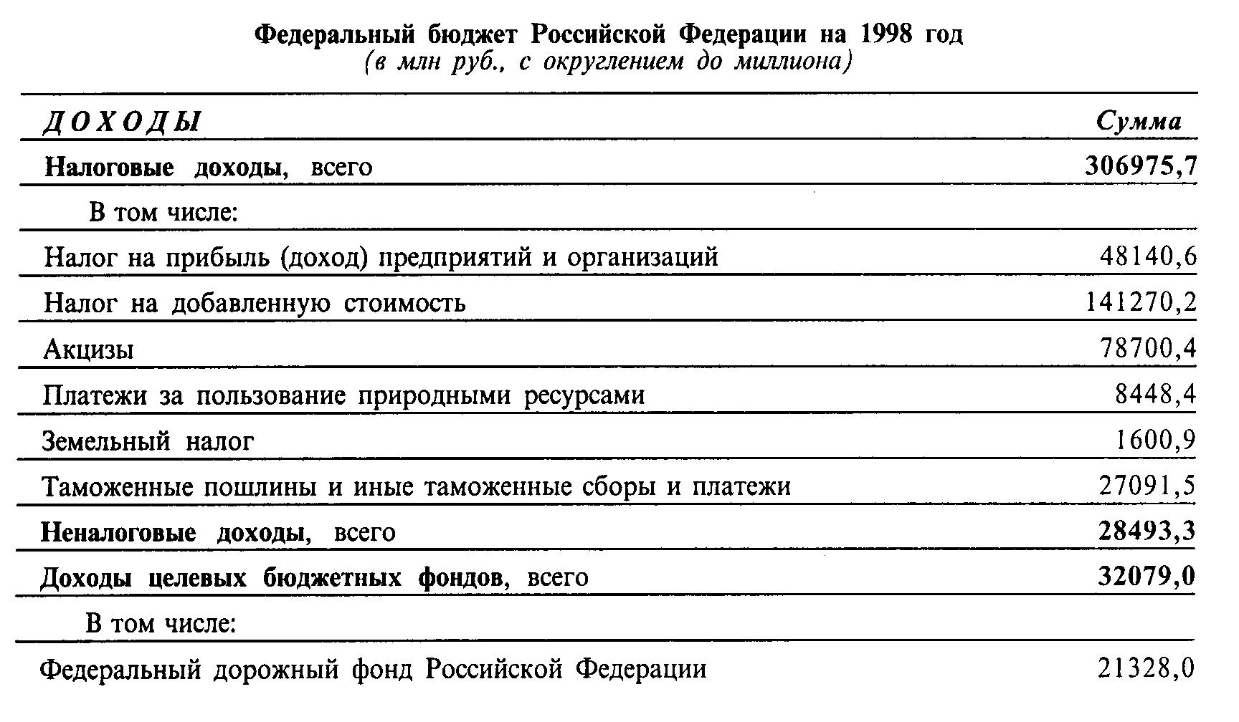

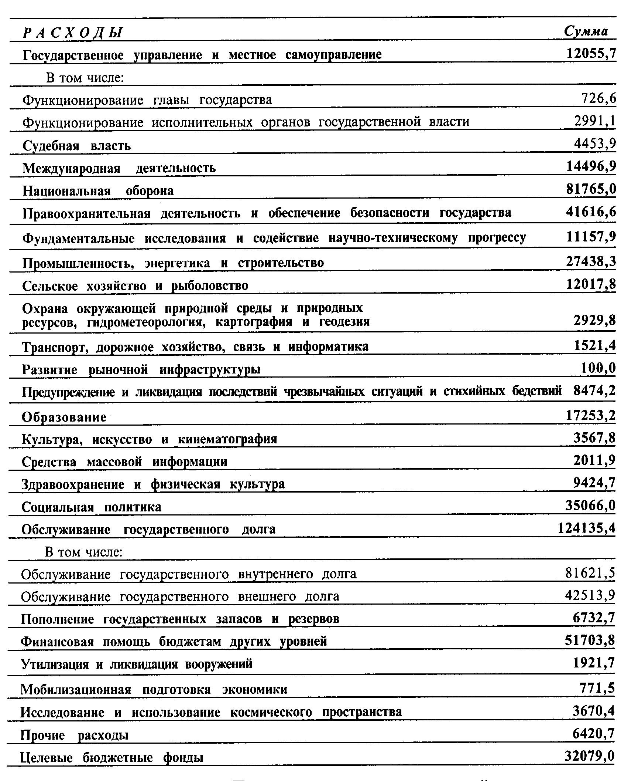

Познакомившись с перечнем статей государственных расходов, вы увидите, что они – отражение тех функций государства, о которых говорилось выше. Построение бюджета должно подчиняться бюджетному тождеству:
Расходы на покупку товаров и услуг
Трансферты
Поступления налогов и пошлин

+
=

Но управлять государственными финансами на основе этой формулы на самом деле крайне сложно: от правительства всё время требуют новых и новых расходов. Требуют бедняки и пенсионеры, требуют отрасли, находящиеся в кризисном положении, требуют музыканты, требуют учителя, требуют учёные, требует армия, и этот список просителей долог и внушителен. У каждого просителя свой резон, но ведь и финансовые ресурсы государства не бесконечны.
И если государство уступает этим просьбам, то, в конце концов, оно попадает в ситуацию, когда сумма обещанных расходов начинает превышать возможные доходы государства от налогообложения. Иными словами, левая часть уравнения оказывается больше, чем правая, и бюджетное тождество превращается в неравенство:
Расходы на покупку товаров и услуг
Трансферты
Поступления налогов и пошлин
+
-
>
0

Это означает, что государственный бюджет составлен с дефицитом.
Дефицит государственного бюджета – финансовая ситуация, возникающая, когда государство намечает осуществить расходы на сумму большую, чем может реально получить доходов за счёт всех видов налогов и платежей.
В такой ситуации наша страна находится уже много лет. По расчётам экспертов, ещё в 1987 г. размер дефицита государственного бюджета СССР (если соотнести его с общей стоимостью произведённых за год товаров и услуг) достиг величины почти в 9%. Возможно, дефицит госбюджета существовал и раньше, но это всегда было государственной тайной (публичное советское правительство всегда заявляло, что у нас существует превышение доходов бюджета над расходами – профицит), и теперь уже правдивых данных не найти. Если же сравнить величину дефицита бюджета с его доходами, то мы обнаружим, что, скажем, в декабре 1993 г. дефицит государственного бюджета Российской Федерации составлял 16% к доходам бюджета, а в декабре 1994 г. – уже 35% (что в абсолютном выражении составляло 50,8 трлн. руб.). Годовой бюджет на 1995 г. был принят с дефицитом на уровне примерно 29%.

- Итог урока.

- Вопросы самоконтроля:

- Кто утверждает и исполняет федеральный бюджет России?
- Какую долю в доходах бюджета РФ на 1994 г. составлял подоходный налог на граждан?
- На сколько процентов государственные расходы РФ в 1994 г. были больше государственных доходов?

- Домашнее задание. Читать §§ 51,52 «Принципы и методы налогообложения» и «Понятие о государственном бюджете» ответить на вопросы для обсуждения (сс. 284, 286).

